Poruszanie się w obronie, obrona „ każdy swego”.
Dzień dobry.
„Atak sprzedaje bilety, obrona wygrywa mistrzostwa” – to stare koszykarskie porzekadło.
Kluczem do zdobywania tytułów jest obrona. Skutecznym i efektownym atakiem można wygrać pojedynczy mecz, ale nie całą serię. Efektowne wsady, rzuty z dystansu, szybki kontratak to to co chcemy oglądać na meczu koszykówki. Należy jednak wiedzieć, że koszykówka zaczyna się w obronie i to właśnie dzięki skutecznej defensywie można wykonywać takie akcje. Odpowiednio wdrożony i dobrany pod konkretnego rywala system obronny z pewnością utrudni mu konstruowanie akcji ofensywnych.

Obrona każdy swego

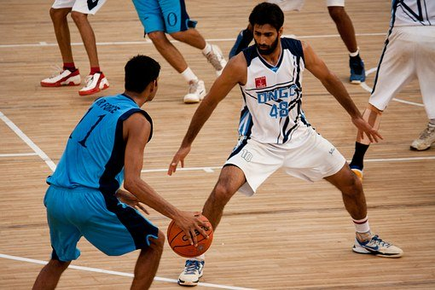

Jest to podstawowa oraz najmniej skomplikowana taktyka obronna w koszykówce. Polega na tym, że każdy z zawodników odpowiedzialny jest za krycie tylko jednego, cały czas tego samego zawodnika drużyny przeciwnej. Każda ekipa oczywiście indywidualnie dobiera krycie swoich zawodników. Możliwa jest zatem sytuacja, że zawodnik jednej drużyny pilnuje innego gracza drużyny przeciwnej, niż ten przez którego on sam jest kryty.

Film, który Wam zaproponuję objaśni postawę zawodnika, jego poruszanie się. Ćwiczenia, które zaprezentowano na filmie możecie wykonać w domu lub na dworze, nawet sami – film nr 1. Film nr 2 to propozycja rozgrzewki z Moniką Kołakowską, ćwicz według swoich możliwości.
Przypominam o dwóch zaległych pracach: test z koszykówki, test Zuchory.
Powodzenia.

